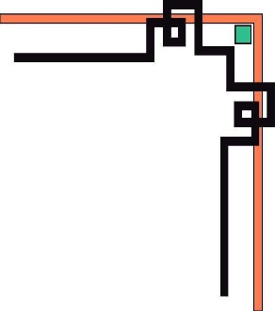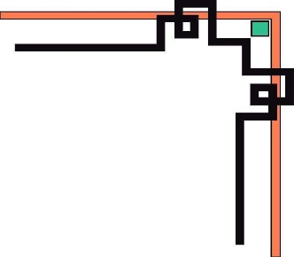

**TRƯỜNG ĐẠI HỌC SƯ PHẠM KỸ THUẬT TP. HCM**

**KHOA CÔNG NGHỆ THÔNG TIN**

**🕯✡🕮🕮✡🕯**



**BÁO CÁO ĐỒ ÁN GIỮA KỲ**

**Game Arkanoid**

**MÔN HỌC: LẬP TRÌNH TRÊN WINDOW**

**GVHD: Ths. Lê Văn Vinh**

**SVTH: MSSV**

**Lê Hồng Đạo 17110276**

**Phạm Thái Dương 17110273**

**Lớp thứ 5 – Tiết 1-5**

**Tp. Hồ Chí Minh, tháng 04 năm 2019**

**CÁC CLASS**

1. **Disk.cs**

* 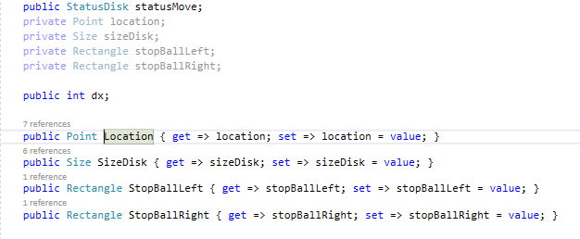Các thuộc tính:
* Location: Vị trí của đối tượng Disk
* SizeDisk: Kích thước của đối tượng Disk
* StopBallLeft và StopBallRight: Rectangle vùng đặc biệt của Disk khi bóng chạm vào sẽ đứng yên.
* 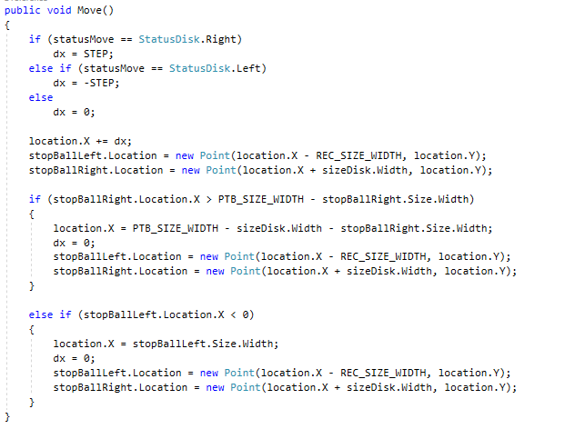Các phương thức:

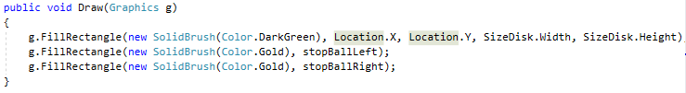

* Move: Di chuyển đối tượng Disk
* Draw: Vẽ Disk

1. **Gift.cs**
   * 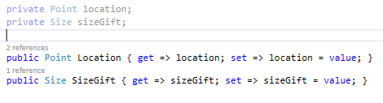Các thuộc tính:

* Location: vị trí của đối tượng Gift.
* SizeGift: kích thước của đối tượng Gift
  + 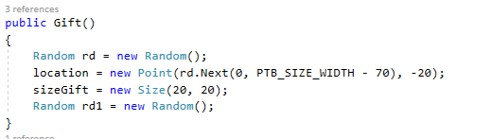Constructor:

Tạo dựng giá trị ban đầu của đối tượng Gift

* + 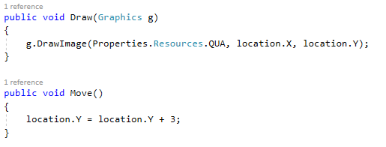Các phương thức:
* Draw: Vẽ Gift
* Move: Di chuyển Gift

1. **Ball.cs**
   * Các thuộc tính:

* 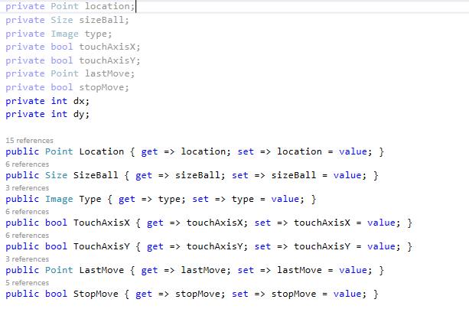Location: Vị trí của đối tượng bóng.
* SizeBall: Kích thước của đối tượng bóng.
* Type: Kiểu của bóng
* TouchAxisX, TouchAxisY: thay đổi trục X, Y
* Vị trí bóng trước khi va chạm
* StopMove: dừng di chuyển quả bóng
  + Constructor

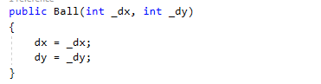

Tạo dựng giá trị ban đầu cho ball.

* Các Phương thức:

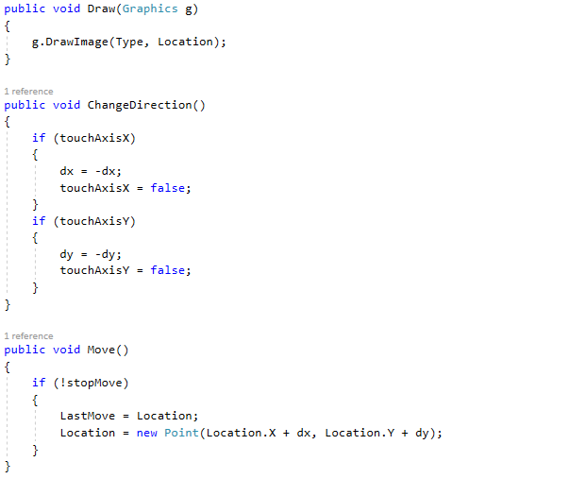

* Draw: Vẽ quả bóng
* ChangeDirection: Thay đổi hướng chuyển động
* Move: Di chuyển Bóng

1. **Region.cs**

* Các thuộc tính, Constructor:

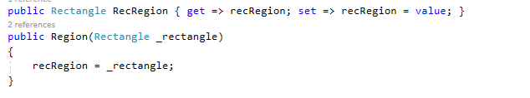

* RecRegion: Rectangle Region
* Region: tạo dựng giá trị cho Region
* Các Phương thức:

touchedBy: kiểm tra xem quả bóng có chạm Region hay không

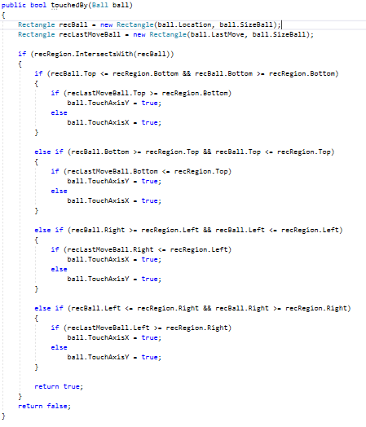

1. **Table.cs**

* 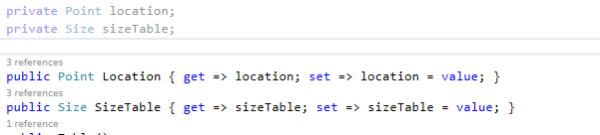Các thuộc tính:
* Location: Vị trí của Table
* SizeTable: Kích thước của table
* 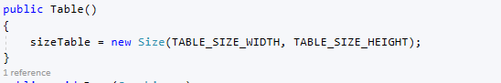Constructor:

Tạo dựng giá trị ban đầu cho bảng

* 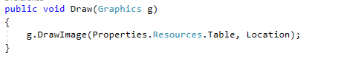Các phương thức:

Vẽ Table

1. **Form chính: Form1.cs**

* 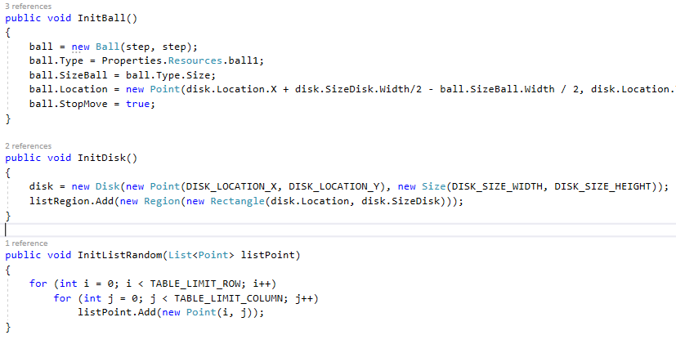Các hàm Init: Khởi tạo giá trị cho các đối tượng
* 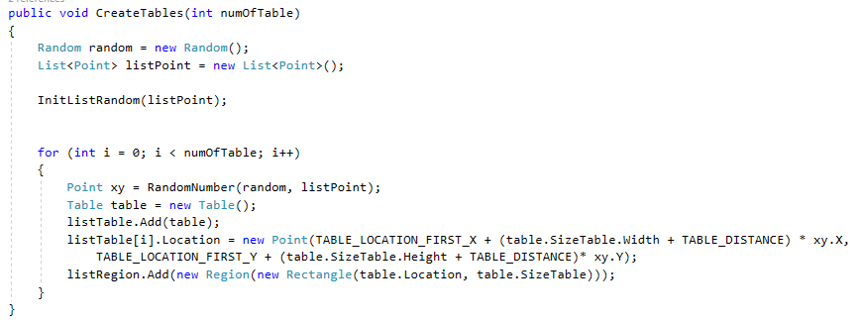Các hàm:

Tạo ra list các Table

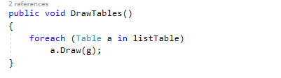

Vẽ ra các Table

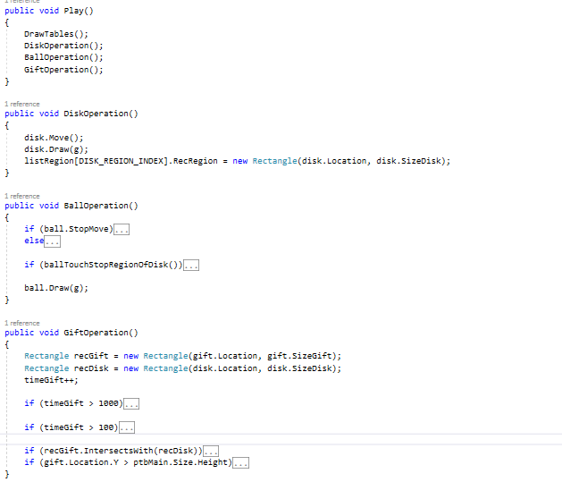Hàm Play thực hiện các thao tác của Ball, Gift và Disk

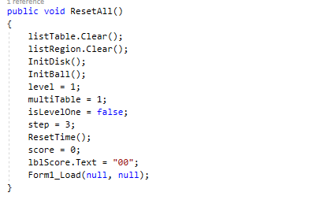

Reset tất cả các giá trị về giá trị ban đầu

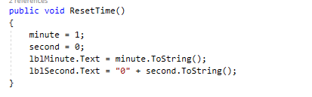

Reset thời gian khi qua màn

* Các sự kiện:

Các sự kiện timer_Tick

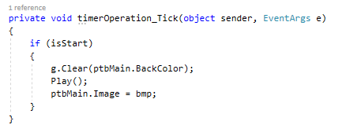

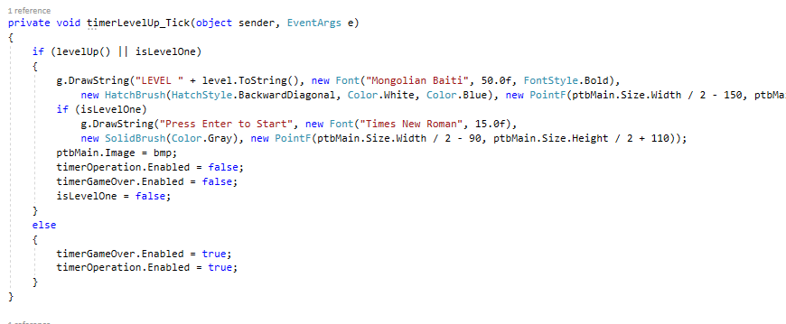Timer chức năng: Cập nhật các hình vẽ trên PictureBox và chạy hàm Play

Timer Qua màn: điều chỉnh việc thực hiện các timer GameOver, Operation

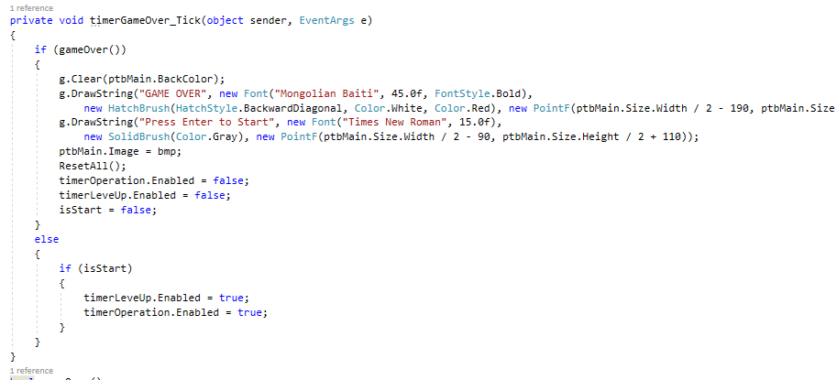

Timer Kết thúc game: Reset các giá trị khi gameOver

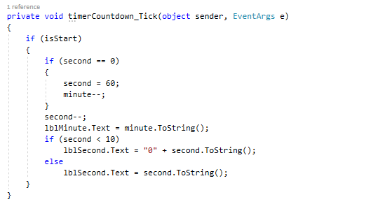

Timer đếm ngược thời gian: đếm ngược thời gian cho mỗi màn chơi.

* Các sự kiện của Form:

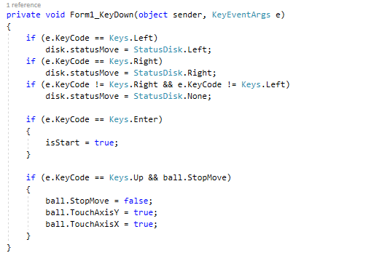

Bắt sự kiện nhấn phím của form : Up, Down, Left, Right, Enter

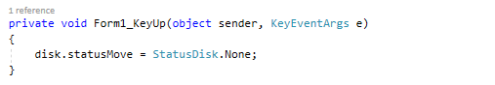

Bắt sự kiện thả phím: khi thả phím thì ngừng di chuyển Disk